Joker - IT Jogosultság Kezelő Rendszer

Terv

Horváth Dávid, Bogdány Tamás

Leírás: A hallgató meg tudja tekinteni, a fiók adatait és, hogy milyen szolgáltatásokra jogosult.

Az admin az admin felület segítségével módosíthat és törölhet adatokat.

Oldalak:

-Kezdőoldal

-Fiók adatok

-Szolgáltatások

-Jelszó változtatás

-Admin felület

Kezdőoldal:

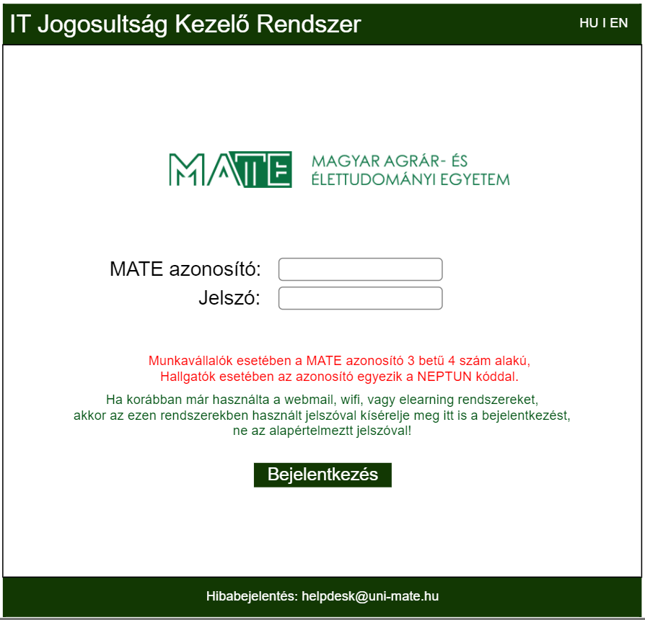

Funkciók:

Nyelvválasztás: A jobb felső sarokban található HU és EN feliratokra kattintva kiválasztható, hogy magyar vagy angol nyelven szeretné használni az oldalt.

Belépés:

A MATE azonosító és Jelszó beírása után a Bejelentkezés gombra kattintva be tud jelentkezni.

Belépést követően megjelennek a további menüpontok.

Fiók adatok:

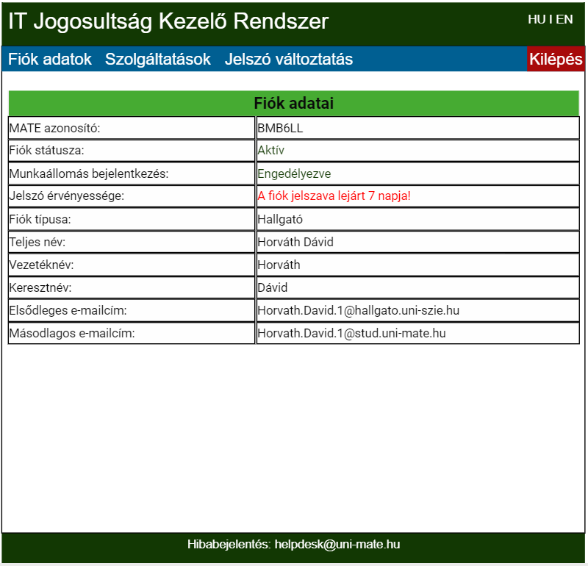

Ez az oldal kiírja a belépett felhasználó számára a fiókhoz tartozó adatait.

A fiók adataihoz tartozó adatokat az adatbázisból kérjük le és töltjük ki.

Szolgáltatások:

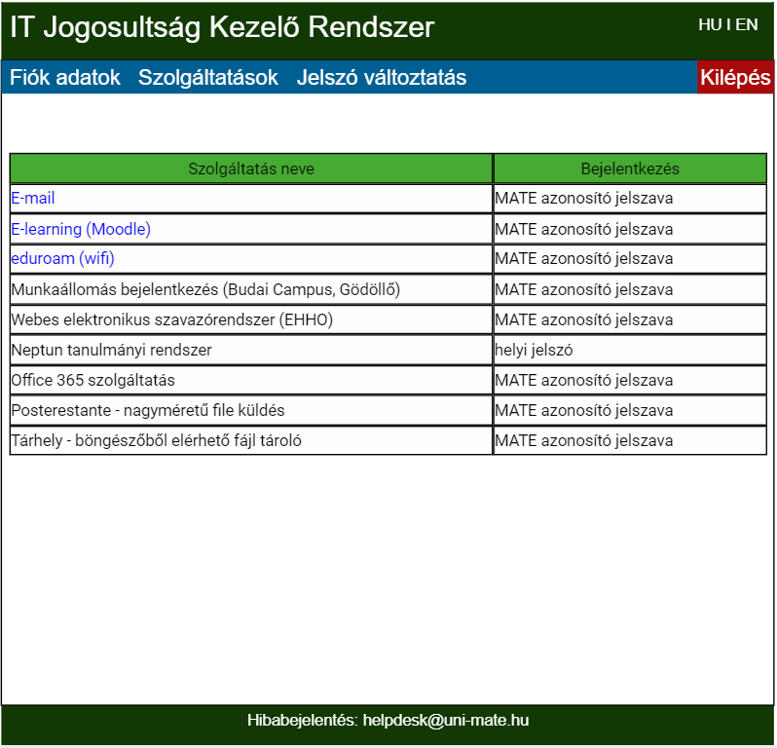

Kiírja a bejelentkezett felhasználó számára elérhető szolgáltatásokat.

Bizonyos szolgáltatások hivatkozás formájában megnyithatóak további információkért.

A szolgáltatásokokhoz tartozó adatokat az adatbázisból kérjük le és töltjük ki.

Jelszó változtatás:

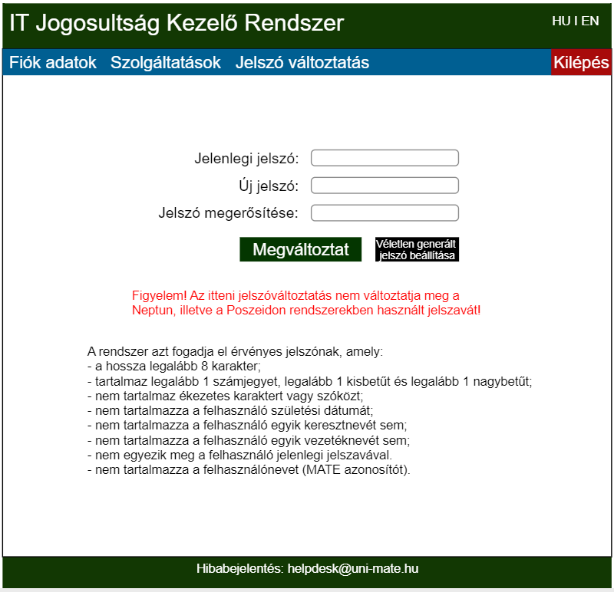

A felhasználó itt a jelszavát tudja megváltoztatni. A rendszer csak úgy fogadja el az új jelszót ha megfelel az alább ismert kritériumoknak.

A Véletlen generált jelszó beállítása gombbal egy megfelelő jelszót generál a felhasználó számára.

Kilépés:

Kilépteti a felhasználót.

Admin felület:

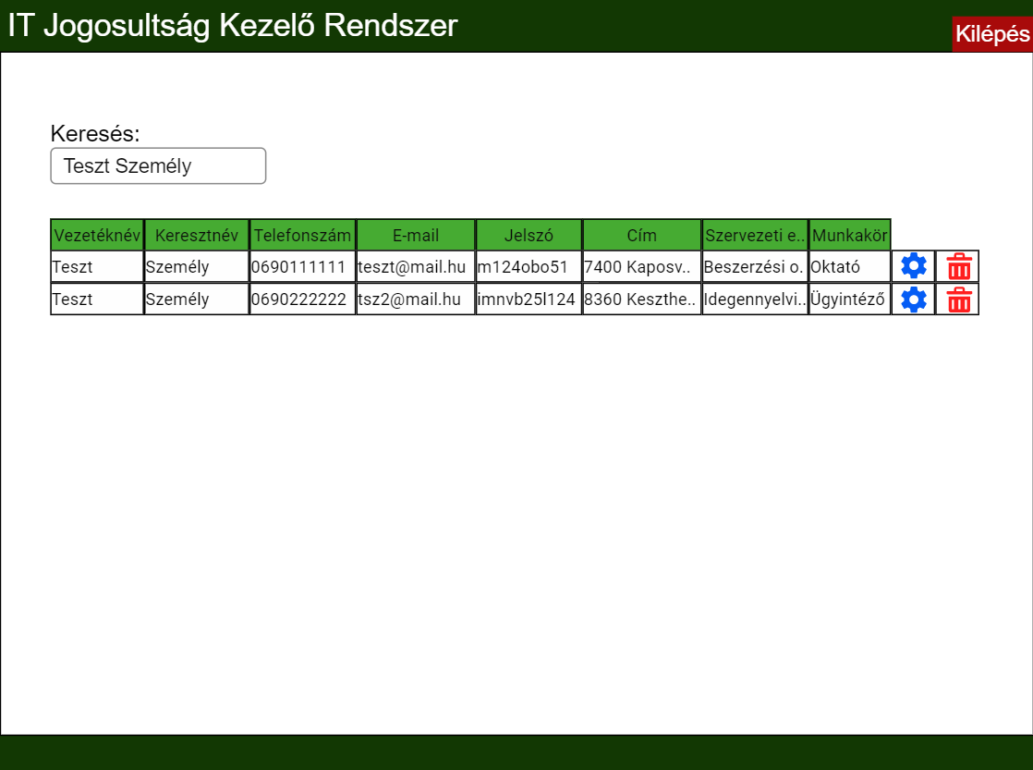

Az admin a belépést követően a szerkesztési felületre jut ahonnan rákereshet a személyekre aztán módosíthatja és törölheti az adatokat.

A szerkesztés megnyitása után a kijelölt sorban az adatok szerkeszthetővé válnak és az ismételt lenyomással elmenti az új adatokat a rendszer.

A törlés gomb törli az adott sort az adatbázisból.